**화성학 논리를 이용한 음악 제작 서비스 개발**

황보성우 이준희 심민찬 박정민 김은지

**Developing Service by Producing Music with Harmonics Algorithms**

SeongWoo HwangBo, JunHee Lee MinChan Shim JungMin Park EunJi Kim

요약

이 웹 서비스는 같은 장르의 여러 음악들의 패턴을 분석하고, 마디로 쪼갠 후 화성학 이론에 기반하여 퍼즐을 자동으로 만들고, 이 퍼즐을 완성했을 때 새로운 음악이 만들어지도록 하여 쉽고 직관적으로 화성학을 익힐 수 있도록 해 주는 게임이다. 직관적이고 단순한 UI를 통해 사용자가 빨리 적응할 수 있어야 하며, 완성품을 보여주기만 하는 것이 아닌 저장, 혹은 공유를 통해 다른 사람에게 알릴 수도 있어야 할 것이다.

**1. 서론**

**1.1 연구 배경 및 목적**

현재 상용화 되어 있는 여러 서비스(웹 서비스, 어플리케이션 서비스)에서는 음악을 직접 생산, 혹은 사용을 위한 서비스가 주가 되어왔었다. 그리고 음악을 생산하고 싶어하는 마음이 있지만, 이를 배우기 위해서는 다양한 이론을 알아야 하고, 이 이론을 적용시킬 때까지의 비용의 문제가 커왔기 때문에, 이로 인해 전문적으로 음악을 사용하고 있는 사람들이 아니라면 이러한 재화를 직접 생산하는 것이 다소 힘들다고 판단되어서, 현재 나와있는 음악들을 통해 다시 새로운 음악을 간단하게 직접 만들 수 있는 서비스를 제작하기로 하였고 이에 따른 연구를 진행하기로 하였다. 이에 따른 연구 목적은 다음과 같다.

첫 번째로는, 여러 음악 조각들이 만나 하나의 음악을 재생산하는 것이고, 여기서의 세부 사항으로는 맞춰져 있는 조각들에 한 조각이 추가될 때, 직전에 추가되었던 조각을 기준으로 화음과 세율에 따라 다음 조각이 추가될 지 추가되지 않을 지를 결정한다는 것이고, 이 외에 음악 조각에서 자동으로 음을 추출하는 과정이 필요할 것이다. 이는 다음 부분에서 설명하겠다.

두 번째로는 이렇게 나온 결과를 제공해줄 수 있어야 한다는 것인데, 이는 조각들을 하나로 합쳐주고, 이를 통해 완성된 결과물을 다운로드, 혹은 공유를 할 수 있게 만드는 것이다.

세 번째는 위에서 열거한 논리들을 이용해서 음악 한 조각을 하나의 자그마한 사각형으로 대입해주고, 이 것을 사용자가 직접 사용해보고 완성했을 때 점수, 조각을 이용한 그림, 결과 페이지, 음악 파일이 나올 수 있도록 하는 것이 목적이다.

**1.2 조각 맞춤 알고리즘**

먼저, 용어를 정리하도록 하면 음악 조각은 악보로 봤을 때의 한 마디를 의미하고, 첫 음과 마지막 음은 마디 내에서 세율(Solo Part)의 첫 음과 마지막 음을 의미한다. 화음은 한 마디를 구성하는 화음을 의미한다.

맞출 때의 알고리즘으로는 두 개의 조각에서 첫 음, 마지막 음, 화음을 추출하여 이를 통해 현재 맞추어져 있는 조각과 맞추려는 조각을 검사한다. 이 검사에서 맞추어져 있는 조각의 마지막 음과 맞추려는 조각의 첫 번째 음은 5도 이내여야 하는데, 이 이유로는 백병동 화성학에 따르면 한 마디에서 다음 마디로 이동할 때

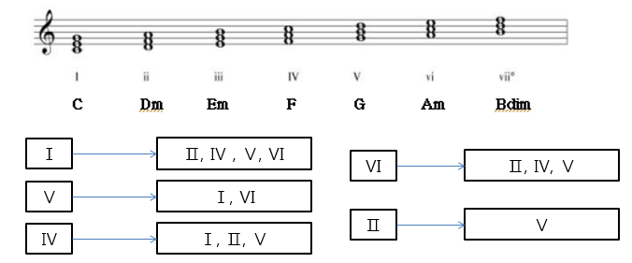

그림 1 악보에서의 화음 진행

위의 악보는 1도가 올라감에 따른 화음을 의미하고, 아래의 표는 한 화음에서 다음 화음으로 이동할 때 기본적으로 사용되는 논리이다.

아래 그림과 같은 원리로 보통 이동하게 되고, 여기서 1도 화음은 위로 5음 이내인 2도, 4도, 5도로, 그리고 아래로 5음 이내인 4도, 5도, 6도로 이동하게 됨을 보고 이로 인해 5도 이내로 설정하기로 하였다.

두 조각의 음을 확인하고 나면, 맞추려는 조각이 맞추어져 있는 조각에서 그 다음 조각의 이동 순서와 맞추어져서 이동되는지를 확인한 이후, 이 검사에서도 맞추어진다면 맞추려는 조각을 맞추어져 있는 배열의 다음 순서로 집어넣게 된다. 추가로, 한 마디의 화음과 다음 마디의 화음이 같은 경우가 생길 수 있기에, 이 부분 또한 고려해서 추가하도록 하였다.

이를 통해, 다 장조를 기준으로 한 새로운 음악을 만들게 된다면 C(1도)화음으로 시작해서, C(1도)화음으로 종료되고 다른 부분에서는 위의 논리를 이용한 화음이 진행되면서 마디 사이의 마지막 음과 첫 음의 관계는 5도 이내가 되는 곡이 만들어지게 된다.

**2. 구현**

이러한 알고리즘을 통한 서비스를 구현하기 위해 웹을 이용하기로 하였고, 구현 방식은 SPA(Single web Page Application), 즉 하나의 페이지에서 구현하는 모든 서비스가 돌아가도록 만드는 것이었다. 이 서비스의 구조로는, 음악 마디에 부합하는 퍼즐을 생성하고, 이 퍼즐들을 위의 알고리즘대로 맞추어서 새로운 형태의 음악을 만드는 것이었다.